Calculo de las líneas de código

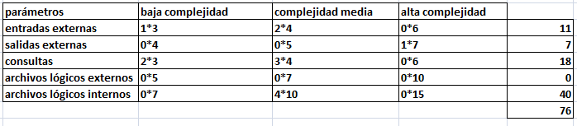

Líneas de código:

Lenguaje de programación se utilizará un framework llamado laravel. Las líneas de código se calcularan con PHP ya que no hay de laravel, por lo tanto se escoge el mas cercano posible:

L= 76\*165=12540

Modelo de diseño anticipado:

El esfuerzo nominal viene dado por:

* PMNominal = A \* (Tamaño)B

El tamaño viene dado en KLC

* A = constante de calibración (2,94)
* B = viene determinado por los factores de escala

B = 0.91 + 0.01 x Σ FEj (j = 1 a 5)

Factores de escala:

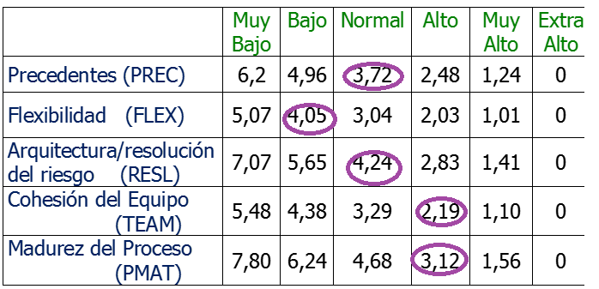

* Σ FEj (j = 1 a 5) = 3,72 + 4,05 + 4,24 + 2,19 + 3,12=17.32
* B = 0.91 + 0.01 \* 17.32 = 1.0832

El programatiene 12540 líneas de código.

* PMNominal = 2.94\* (12.540)1.0832= 45.50
* El esfuerzo ajustado será:

PMAjustado = PMNominal \* Π EAi (i = 1 to 7)

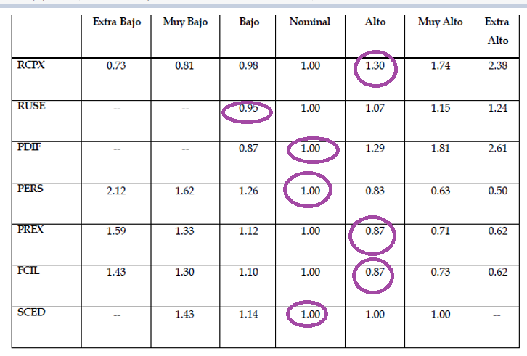

* Π EAi (i = 1 to 7)= 1.3 \* 0.95 \* 1.0\* 1.0 \* 0.87\* 0.87\* 1.0=0.9347715
* PMAjustado = 45.50\*0.9347715 =42.53
* TDES = [ c x (PM)d ] \* SCED%/100

Siendo:

* PM = esfuerzo de desarrollo sin tener en cuenta el multiplicador SCED
* c = 3.67
* d = 0.28 + 0.2 \* [B – 0,91]
* d = 0.28 + 0.2 \* [1.0832 – 0,91]=0.3146
* TDES = [ 3.67 \* (42.53)0.3146 ] \* 1=11.94
* Staff=42.53/11.94=4